**科技写作论文的表格模版**

# 基础三线表模版

Table 1: Notations used in this paper

|  |  |  |
| --- | --- | --- |
| Symbol | Description | Unit |
|  |  |  |
|  |  |  |
|  |  |  |
|  |  |  |
|  |  |  |
|  |  |  |
|  |  |  |
|  |  |  |

# 更多表格的制作

## 长表格的处理

下面这个表格不算标题行有20行，但只有2列，如果不作任何处理排版会占用很大的空间：

Table 2: Notations used in this paper

|  |  |
| --- | --- |
| 平台 | 节点 |
| A1 | 67 68 69 71 73 74 75 76 78 |
| A2 | 39 40 43 44 70 72 |
| A3 | 54 55 65 66 |
| A4 | 57 60 62 63 64 |
| A5 | 49 50 51 52 53 56 58 59 |
| A6 | 无 |
| A7 | 30 32 47 48 61 |
| A8 | 33 46 |
| A9 | 31 34 35 45 |
| A10 | 无 |
| A11 | 26 27 |
| A12 | 25 |
| A13 | 21 22 23 24 |
| A14 | 无 |
| A15 | 28 29 |
| A16 | 36 37 38 |
| A17 | 41 42 |
| A18 | 80 81 82 83 |
| A19 | 77 79 |
| A20 | 84 85 86 87 88 89 90 91 92 |

这是将其分成了两栏的排版效果，下面我们来实现这个表格：

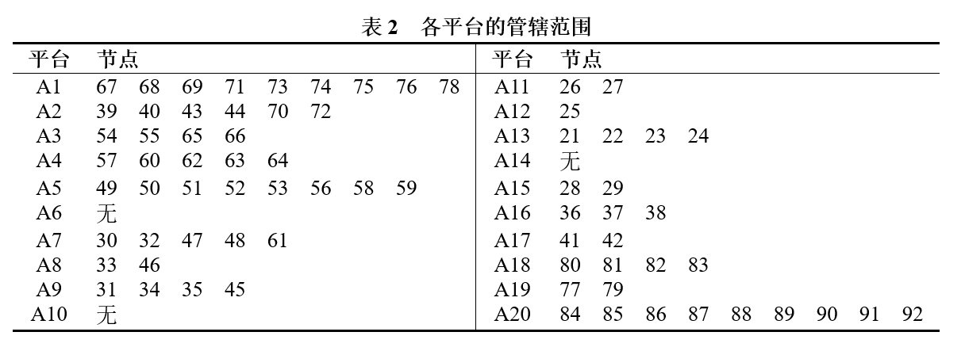

因此我们可以仿照上面的表格，先在Excel中提前把数据处理成两栏，然后再来粘贴到word里面。

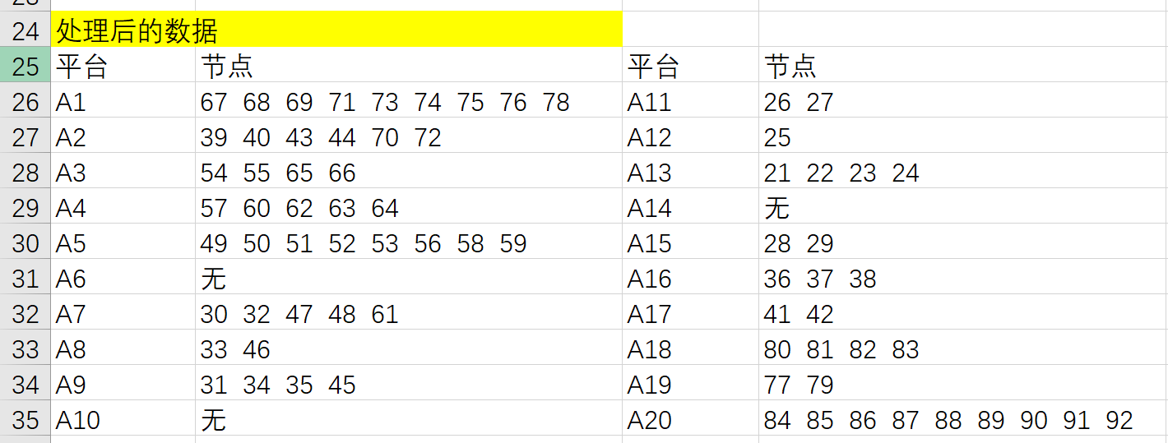

|  |  |  |  |
| --- | --- | --- | --- |
| 平台 | 节点 | 平台 | 节点 |
| A1 | 67 68 69 71 73 74 75 76 78 | A11 | 26 27 |
| A2 | 39 40 43 44 70 72 | A12 | 25 |
| A3 | 54 55 65 66 | A13 | 21 22 23 24 |
| A4 | 57 60 62 63 64 | A14 | 无 |
| A5 | 49 50 51 52 53 56 58 59 | A15 | 28 29 |
| A6 | 无 | A16 | 36 37 38 |
| A7 | 30 32 47 48 61 | A17 | 41 42 |
| A8 | 33 46 | A18 | 80 81 82 83 |
| A9 | 31 34 35 45 | A19 | 77 79 |
| A10 | 无 | A20 | 84 85 86 87 88 89 90 91 92 |

粘贴过来后是上面这个样子，然后我们再套用三线表的模版，就可以的得到下面这个表格，看起来有一点乱，需要整理：

|  |  |  |  |
| --- | --- | --- | --- |
| 平台 | 节点 | 平台 | 节点 |
| A1 | 67 68 69 71 73 74 75 76 78 | A11 | 26 27 |
| A2 | 39 40 43 44 70 72 | A12 | 25 |
| A3 | 54 55 65 66 | A13 | 21 22 23 24 |
| A4 | 57 60 62 63 64 | A14 | 无 |
| A5 | 49 50 51 52 53 56 58 59 | A15 | 28 29 |
| A6 | 无 | A16 | 36 37 38 |
| A7 | 30 32 47 48 61 | A17 | 41 42 |
| A8 | 33 46 | A18 | 80 81 82 83 |
| A9 | 31 34 35 45 | A19 | 77 79 |
| A10 | 无 | A20 | 84 85 86 87 88 89 90 91 92 |

我们可以先修改下字体字号和对齐方式，然后调整下表格的宽度（方法见下图），还可以去掉√让表格变得更加紧凑。



得到的结果如下表所示：

|  |  |  |  |
| --- | --- | --- | --- |
| **平台** | **节点** | **平台** | **节点** |
| A1 | 67 68 69 71 73 74 75 76 78 | A11 | 26 27 |
| A2 | 39 40 43 44 70 72 | A12 | 25 |
| A3 | 54 55 65 66 | A13 | 21 22 23 24 |
| A4 | 57 60 62 63 64 | A14 | 无 |
| A5 | 49 50 51 52 53 56 58 59 | A15 | 28 29 |
| A6 | 无 | A16 | 36 37 38 |
| A7 | 30 32 47 48 61 | A17 | 41 42 |
| A8 | 33 46 | A18 | 80 81 82 83 |
| A9 | 31 34 35 45 | A19 | 77 79 |
| A10 | 无 | A20 | 84 85 86 87 88 89 90 91 92 |

现在距离最后的成品只差中间的那一个竖线了，我们可以选中表格的第二列，然后添加上这个竖线。

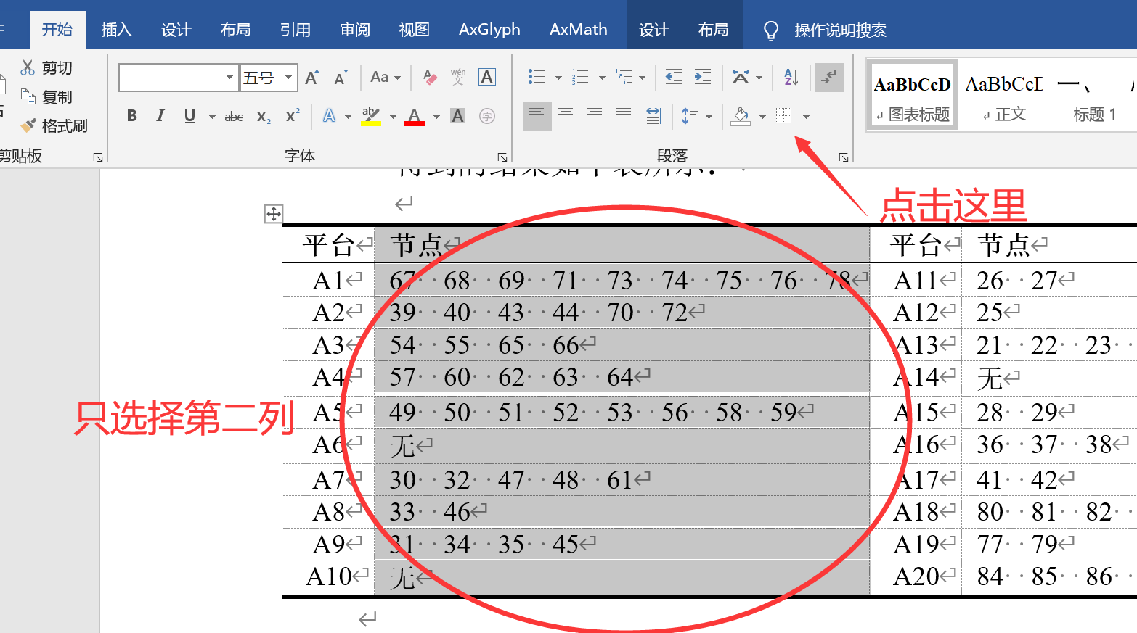

当然，也可以在表格工具——设计里面的边框这里去添加，这里还可以修改边框的磅数，你可以改成0.75磅然后再添加右框线。



这样就能得到下面这个表格（别忘了在上面加上表格标题，我这里省略了）：

|  |  |  |  |
| --- | --- | --- | --- |
| **平台** | **节点** | **平台** | **节点** |
| A1 | 67 68 69 71 73 74 75 76 78 | A11 | 26 27 |
| A2 | 39 40 43 44 70 72 | A12 | 25 |
| A3 | 54 55 65 66 | A13 | 21 22 23 24 |
| A4 | 57 60 62 63 64 | A14 | 无 |
| A5 | 49 50 51 52 53 56 58 59 | A15 | 28 29 |
| A6 | 无 | A16 | 36 37 38 |
| A7 | 30 32 47 48 61 | A17 | 41 42 |
| A8 | 33 46 | A18 | 80 81 82 83 |
| A9 | 31 34 35 45 | A19 | 77 79 |
| A10 | 无 | A20 | 84 85 86 87 88 89 90 91 92 |

## 宽表格的处理

下面这个表格除了第1列外，剩下20列，如果直接放到论文里面肯定放不下，我们可以把这个表格拆分成两个部分。

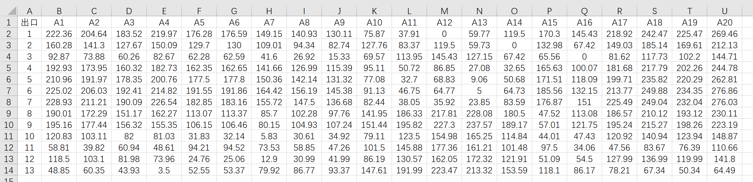

这是将其分成了两个部分的排版效果，下面我们来实现这个表格：

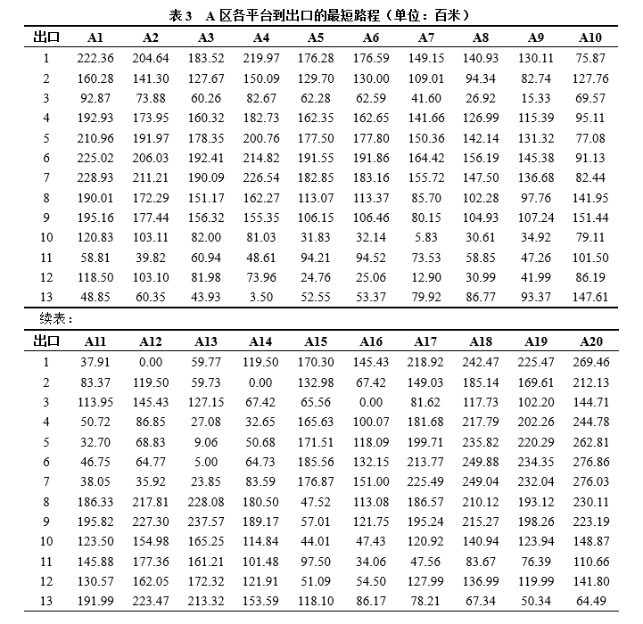

先在Excel中提前把数据处理成两部分，然后再来粘贴到word里面。

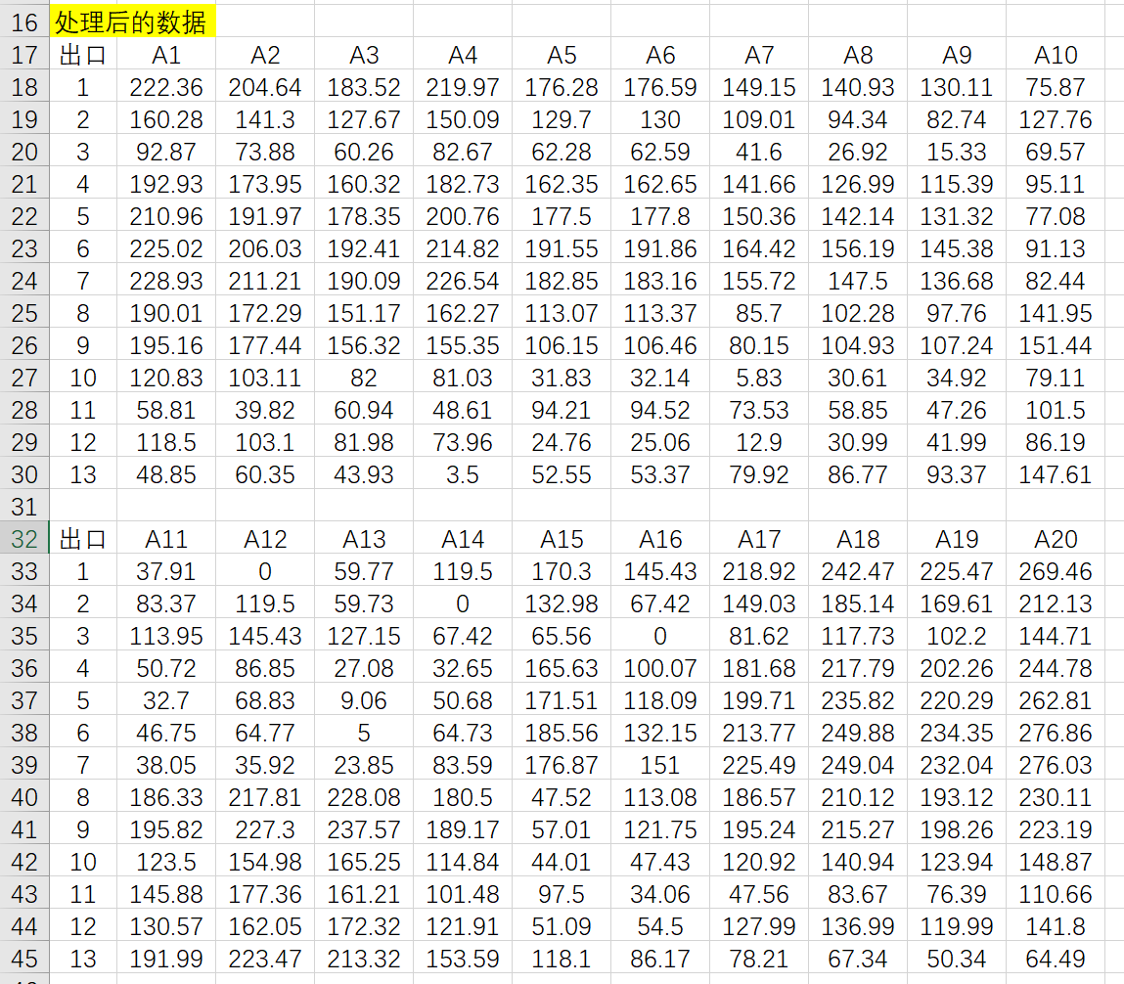

|  |  |  |  |  |  |  |  |  |  |  |
| --- | --- | --- | --- | --- | --- | --- | --- | --- | --- | --- |
| 出口 | A1 | A2 | A3 | A4 | A5 | A6 | A7 | A8 | A9 | A10 |
| 1 | 222.36 | 204.64 | 183.52 | 219.97 | 176.28 | 176.59 | 149.15 | 140.93 | 130.11 | 75.87 |
| 2 | 160.28 | 141.3 | 127.67 | 150.09 | 129.7 | 130 | 109.01 | 94.34 | 82.74 | 127.76 |
| 3 | 92.87 | 73.88 | 60.26 | 82.67 | 62.28 | 62.59 | 41.6 | 26.92 | 15.33 | 69.57 |
| 4 | 192.93 | 173.95 | 160.32 | 182.73 | 162.35 | 162.65 | 141.66 | 126.99 | 115.39 | 95.11 |
| 5 | 210.96 | 191.97 | 178.35 | 200.76 | 177.5 | 177.8 | 150.36 | 142.14 | 131.32 | 77.08 |
| 6 | 225.02 | 206.03 | 192.41 | 214.82 | 191.55 | 191.86 | 164.42 | 156.19 | 145.38 | 91.13 |
| 7 | 228.93 | 211.21 | 190.09 | 226.54 | 182.85 | 183.16 | 155.72 | 147.5 | 136.68 | 82.44 |
| 8 | 190.01 | 172.29 | 151.17 | 162.27 | 113.07 | 113.37 | 85.7 | 102.28 | 97.76 | 141.95 |
| 9 | 195.16 | 177.44 | 156.32 | 155.35 | 106.15 | 106.46 | 80.15 | 104.93 | 107.24 | 151.44 |
| 10 | 120.83 | 103.11 | 82 | 81.03 | 31.83 | 32.14 | 5.83 | 30.61 | 34.92 | 79.11 |
| 11 | 58.81 | 39.82 | 60.94 | 48.61 | 94.21 | 94.52 | 73.53 | 58.85 | 47.26 | 101.5 |
| 12 | 118.5 | 103.1 | 81.98 | 73.96 | 24.76 | 25.06 | 12.9 | 30.99 | 41.99 | 86.19 |
| 13 | 48.85 | 60.35 | 43.93 | 3.5 | 52.55 | 53.37 | 79.92 | 86.77 | 93.37 | 147.61 |

续表：

|  |  |  |  |  |  |  |  |  |  |  |
| --- | --- | --- | --- | --- | --- | --- | --- | --- | --- | --- |
| 出口 | A11 | A12 | A13 | A14 | A15 | A16 | A17 | A18 | A19 | A20 |
| 1 | 37.91 | 0 | 59.77 | 119.5 | 170.3 | 145.43 | 218.92 | 242.47 | 225.47 | 269.46 |
| 2 | 83.37 | 119.5 | 59.73 | 0 | 132.98 | 67.42 | 149.03 | 185.14 | 169.61 | 212.13 |
| 3 | 113.95 | 145.43 | 127.15 | 67.42 | 65.56 | 0 | 81.62 | 117.73 | 102.2 | 144.71 |
| 4 | 50.72 | 86.85 | 27.08 | 32.65 | 165.63 | 100.07 | 181.68 | 217.79 | 202.26 | 244.78 |
| 5 | 32.7 | 68.83 | 9.06 | 50.68 | 171.51 | 118.09 | 199.71 | 235.82 | 220.29 | 262.81 |
| 6 | 46.75 | 64.77 | 5 | 64.73 | 185.56 | 132.15 | 213.77 | 249.88 | 234.35 | 276.86 |
| 7 | 38.05 | 35.92 | 23.85 | 83.59 | 176.87 | 151 | 225.49 | 249.04 | 232.04 | 276.03 |
| 8 | 186.33 | 217.81 | 228.08 | 180.5 | 47.52 | 113.08 | 186.57 | 210.12 | 193.12 | 230.11 |
| 9 | 195.82 | 227.3 | 237.57 | 189.17 | 57.01 | 121.75 | 195.24 | 215.27 | 198.26 | 223.19 |
| 10 | 123.5 | 154.98 | 165.25 | 114.84 | 44.01 | 47.43 | 120.92 | 140.94 | 123.94 | 148.87 |
| 11 | 145.88 | 177.36 | 161.21 | 101.48 | 97.5 | 34.06 | 47.56 | 83.67 | 76.39 | 110.66 |
| 12 | 130.57 | 162.05 | 172.32 | 121.91 | 51.09 | 54.5 | 127.99 | 136.99 | 119.99 | 141.8 |
| 13 | 191.99 | 223.47 | 213.32 | 153.59 | 118.1 | 86.17 | 78.21 | 67.34 | 50.34 | 64.49 |

然后套用我们的三线表模版，并调整好字体、粗细等细节，拖动表格右下角来调整表格宽度。（别忘了在上面加上表格标题，我这里省略了）

|  |  |  |  |  |  |  |  |  |  |  |
| --- | --- | --- | --- | --- | --- | --- | --- | --- | --- | --- |
| **出口** | **A1** | **A2** | **A3** | **A4** | **A5** | **A6** | **A7** | **A8** | **A9** | **A10** |
| 1 | 222.36 | 204.64 | 183.52 | 219.97 | 176.28 | 176.59 | 149.15 | 140.93 | 130.11 | 75.87 |
| 2 | 160.28 | 141.3 | 127.67 | 150.09 | 129.7 | 130 | 109.01 | 94.34 | 82.74 | 127.76 |
| 3 | 92.87 | 73.88 | 60.26 | 82.67 | 62.28 | 62.59 | 41.6 | 26.92 | 15.33 | 69.57 |
| 4 | 192.93 | 173.95 | 160.32 | 182.73 | 162.35 | 162.65 | 141.66 | 126.99 | 115.39 | 95.11 |
| 5 | 210.96 | 191.97 | 178.35 | 200.76 | 177.5 | 177.8 | 150.36 | 142.14 | 131.32 | 77.08 |
| 6 | 225.02 | 206.03 | 192.41 | 214.82 | 191.55 | 191.86 | 164.42 | 156.19 | 145.38 | 91.13 |
| 7 | 228.93 | 211.21 | 190.09 | 226.54 | 182.85 | 183.16 | 155.72 | 147.5 | 136.68 | 82.44 |
| 8 | 190.01 | 172.29 | 151.17 | 162.27 | 113.07 | 113.37 | 85.7 | 102.28 | 97.76 | 141.95 |
| 9 | 195.16 | 177.44 | 156.32 | 155.35 | 106.15 | 106.46 | 80.15 | 104.93 | 107.24 | 151.44 |
| 10 | 120.83 | 103.11 | 82 | 81.03 | 31.83 | 32.14 | 5.83 | 30.61 | 34.92 | 79.11 |
| 11 | 58.81 | 39.82 | 60.94 | 48.61 | 94.21 | 94.52 | 73.53 | 58.85 | 47.26 | 101.5 |
| 12 | 118.5 | 103.1 | 81.98 | 73.96 | 24.76 | 25.06 | 12.9 | 30.99 | 41.99 | 86.19 |
| 13 | 48.85 | 60.35 | 43.93 | 3.5 | 52.55 | 53.37 | 79.92 | 86.77 | 93.37 | 147.61 |

**续表：**

|  |  |  |  |  |  |  |  |  |  |  |
| --- | --- | --- | --- | --- | --- | --- | --- | --- | --- | --- |
| **出口** | **A11** | **A12** | **A13** | **A14** | **A15** | **A16** | **A17** | **A18** | **A19** | **A20** |
| 1 | 37.91 | 0 | 59.77 | 119.5 | 170.3 | 145.43 | 218.92 | 242.47 | 225.47 | 269.46 |
| 2 | 83.37 | 119.5 | 59.73 | 0 | 132.98 | 67.42 | 149.03 | 185.14 | 169.61 | 212.13 |
| 3 | 113.95 | 145.43 | 127.15 | 67.42 | 65.56 | 0 | 81.62 | 117.73 | 102.2 | 144.71 |
| 4 | 50.72 | 86.85 | 27.08 | 32.65 | 165.63 | 100.07 | 181.68 | 217.79 | 202.26 | 244.78 |
| 5 | 32.7 | 68.83 | 9.06 | 50.68 | 171.51 | 118.09 | 199.71 | 235.82 | 220.29 | 262.81 |
| 6 | 46.75 | 64.77 | 5 | 64.73 | 185.56 | 132.15 | 213.77 | 249.88 | 234.35 | 276.86 |
| 7 | 38.05 | 35.92 | 23.85 | 83.59 | 176.87 | 151 | 225.49 | 249.04 | 232.04 | 276.03 |
| 8 | 186.33 | 217.81 | 228.08 | 180.5 | 47.52 | 113.08 | 186.57 | 210.12 | 193.12 | 230.11 |
| 9 | 195.82 | 227.3 | 237.57 | 189.17 | 57.01 | 121.75 | 195.24 | 215.27 | 198.26 | 223.19 |
| 10 | 123.5 | 154.98 | 165.25 | 114.84 | 44.01 | 47.43 | 120.92 | 140.94 | 123.94 | 148.87 |
| 11 | 145.88 | 177.36 | 161.21 | 101.48 | 97.5 | 34.06 | 47.56 | 83.67 | 76.39 | 110.66 |
| 12 | 130.57 | 162.05 | 172.32 | 121.91 | 51.09 | 54.5 | 127.99 | 136.99 | 119.99 | 141.8 |
| 13 | 191.99 | 223.47 | 213.32 | 153.59 | 118.1 | 86.17 | 78.21 | 67.34 | 50.34 | 64.49 |

## 同类型表格横向拼接

下面是两个同类型的表格，大家可以猜猜它是如何实现的。

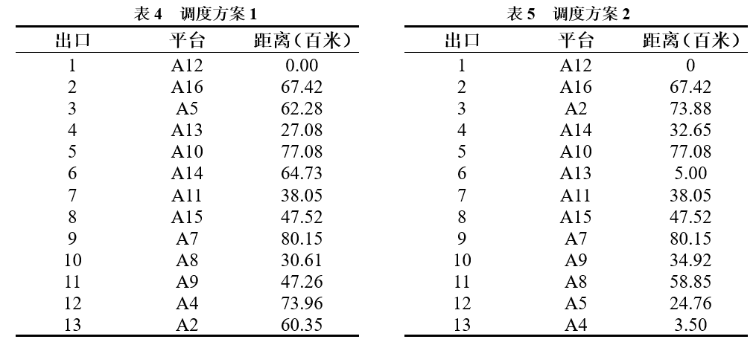

下面揭晓答案：

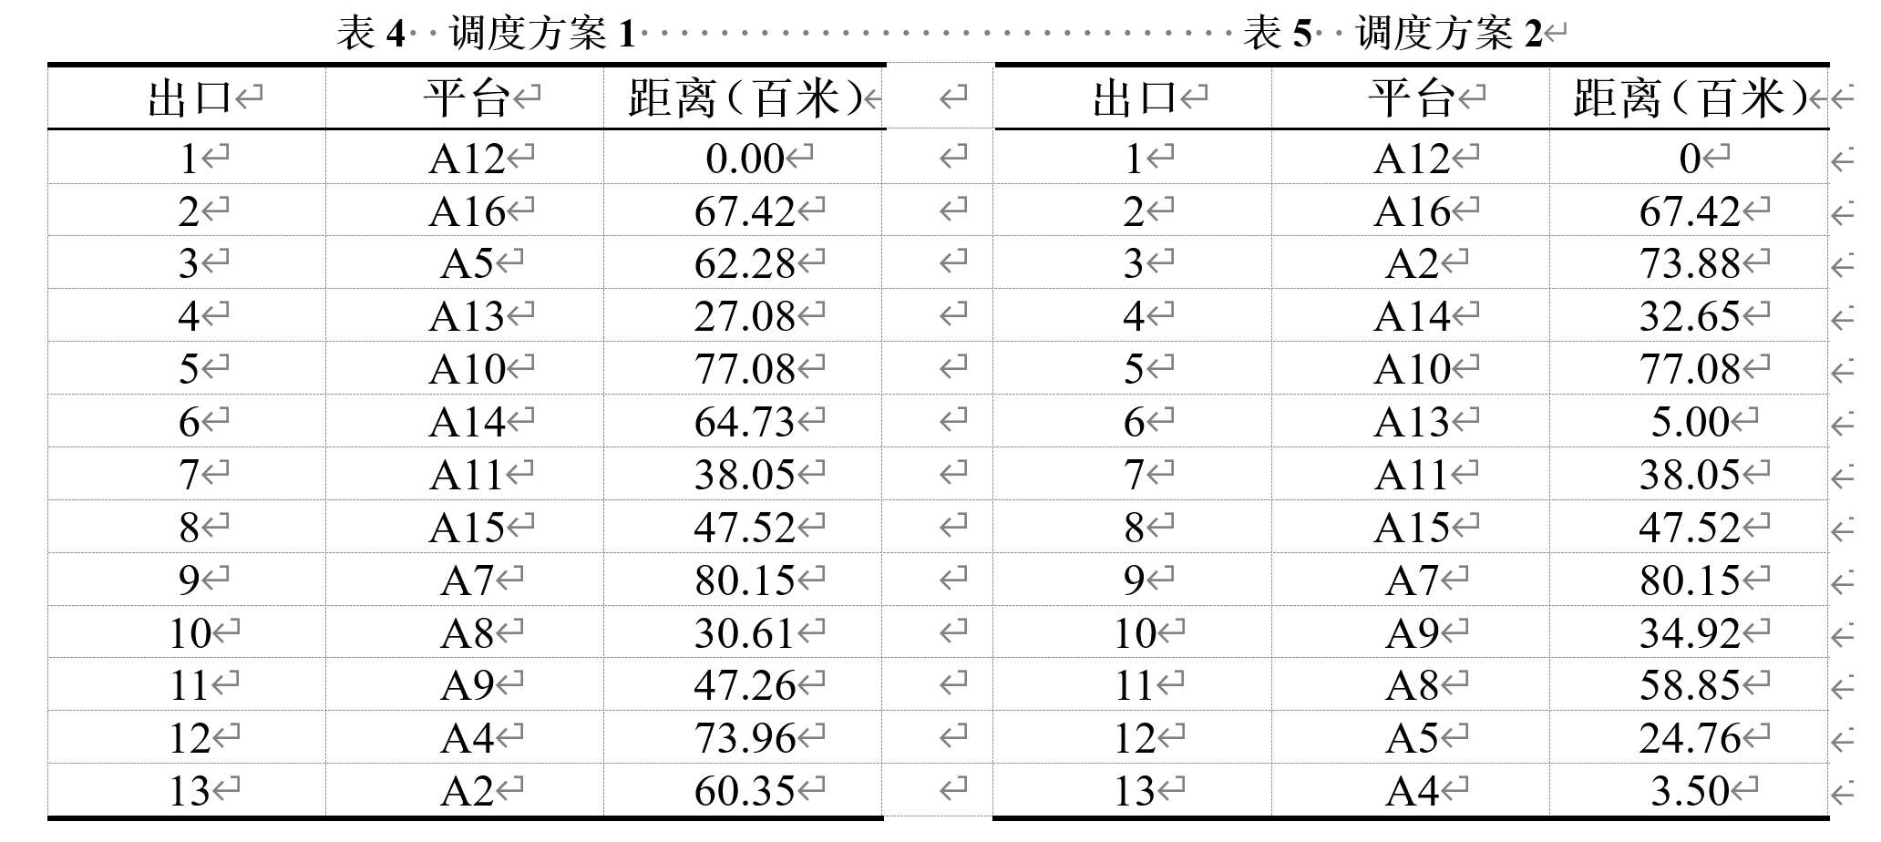

实际上这是一张完整的表格，只不过这个表格中间的某一列的框线被我们隐藏了，这样看上去就被拆分成了两个表格。

为什么要这么排版呢？

因为如果是分别做两个表格，而且把他们放在同一行且对的特别整齐的话是比较困难的，而每个表格单独放的话又比较占用空间。

实际操作起来不算困难，只需要选中这一列，然后设置为无框线即可。



表4 调度方案1 表5 调度方案2

|  |  |  |  |  |  |  |
| --- | --- | --- | --- | --- | --- | --- |
| **出口** | **平台** | **距离（百米）** |  | **出口** | **平台** | **距离（百米）** |
| 1 | A12 | 0 |  | 1 | A12 | 0 |
| 2 | A16 | 67.42 |  | 2 | A16 | 67.42 |
| 3 | A5 | 62.28 |  | 3 | A2 | 73.88 |
| 4 | A13 | 27.08 |  | 4 | A14 | 32.65 |
| 5 | A10 | 77.08 |  | 5 | A10 | 77.08 |
| 6 | A14 | 64.73 |  | 6 | A13 | 5 |
| 7 | A11 | 38.05 |  | 7 | A11 | 38.05 |
| 8 | A15 | 47.52 |  | 8 | A15 | 47.52 |
| 9 | A7 | 80.15 |  | 9 | A7 | 80.15 |
| 10 | A8 | 30.61 |  | 10 | A9 | 34.92 |
| 11 | A9 | 47.26 |  | 11 | A8 | 58.85 |
| 12 | A4 | 73.96 |  | 12 | A5 | 24.76 |
| 13 | A2 | 60.35 |  | 13 | A4 | 3.5 |

可以在表格工具中修改这一列的单元格宽度（选择这一列的一个单元格也可以调整，我这里选择的是这一整列），另外别忘了F4快捷键，可以重复上一步操作，调整好这一列后，只需要找到类似的那一列按F4进行调整。

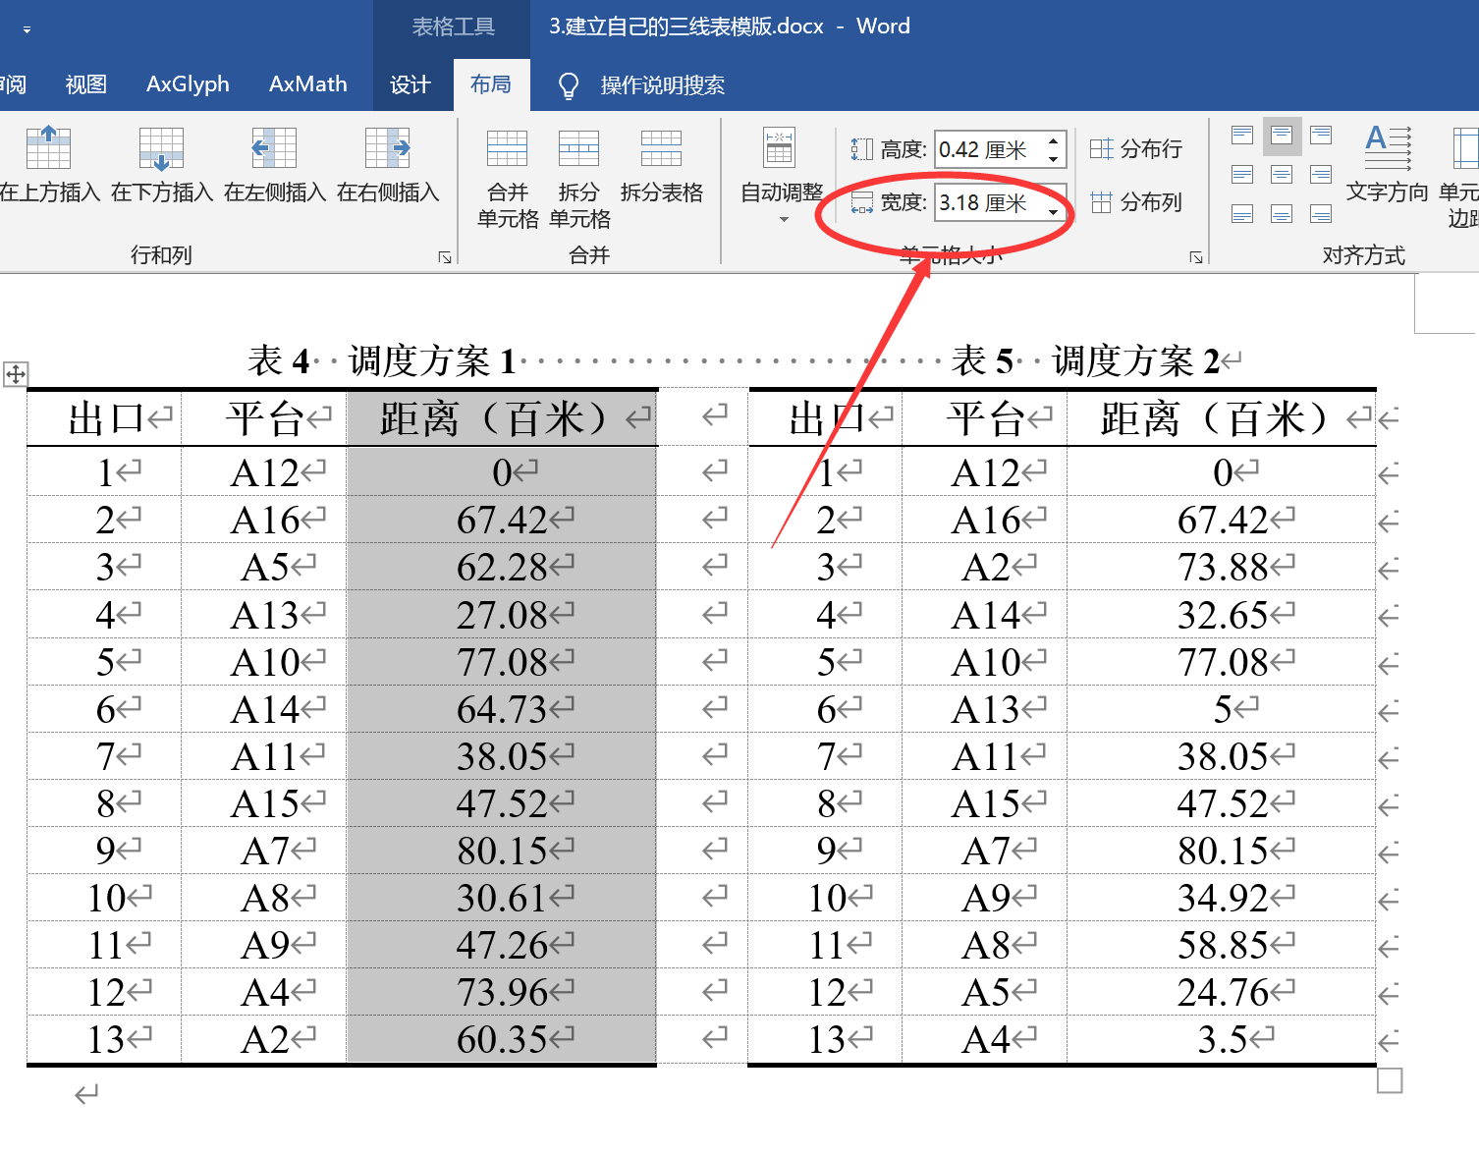

## 有合并单元格的表格

请模仿下面这张表格，数据可以在配套的Excel里面找到。

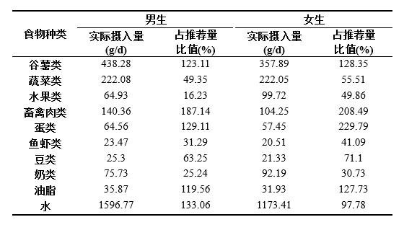

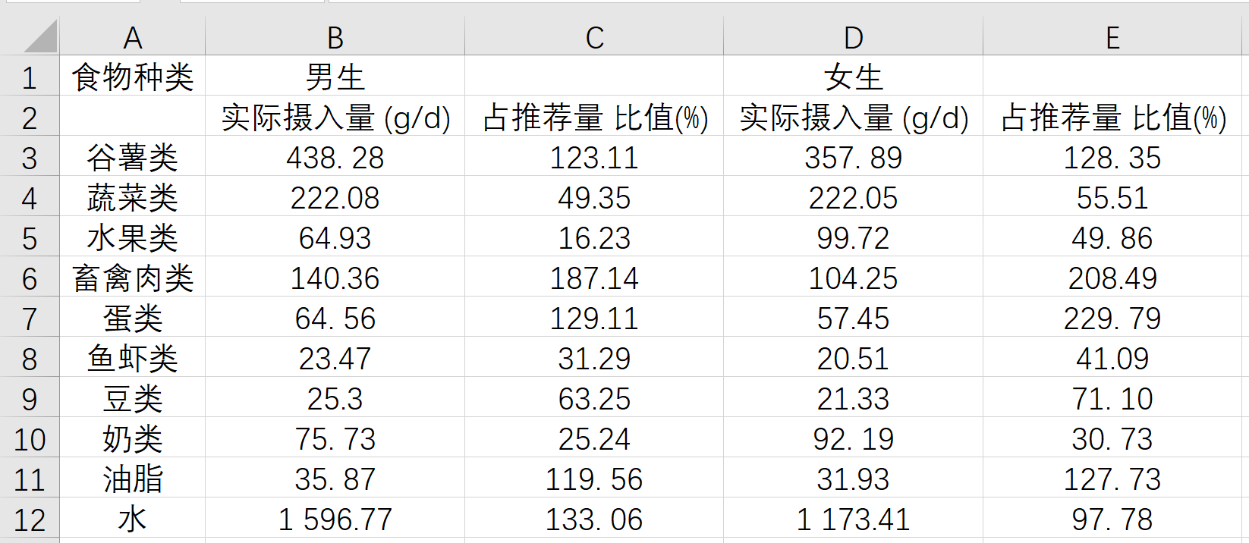

这是我模仿的效果：

|  |  |  |  |  |
| --- | --- | --- | --- | --- |
| **食物种类** | **男生** | | **女生** | |
| 实际摄入量  (g/d) | 占推荐量  比值(%) | 实际摄入量  (g/d) | 占推荐量  比值(%) |
| 谷薯类 | 438.28 | 123.11 | 357.89 | 128.35 |
| 蔬菜类 | 222.08 | 49.35 | 222.05 | 55.51 |
| 水果类 | 64.93 | 16.23 | 99.72 | 49.86 |
| 畜禽肉类 | 140.36 | 187.14 | 104.25 | 208.49 |
| 蛋类 | 64.56 | 129.11 | 57.45 | 229.79 |
| 鱼虾类 | 23.47 | 31.29 | 20.51 | 41.09 |
| 豆类 | 25.3 | 63.25 | 21.33 | 71.1 |
| 奶类 | 75.73 | 25.24 | 92.19 | 30.73 |
| 油脂 | 35.87 | 119.56 | 31.93 | 127.73 |
| 水 | 1596.77 | 133.06 | 1173.41 | 97.78 |

里面主要有两个技术要点：

1. 怎么合并单元格

选择你要合并的单元格，在表格工具中找到合并单元格即可

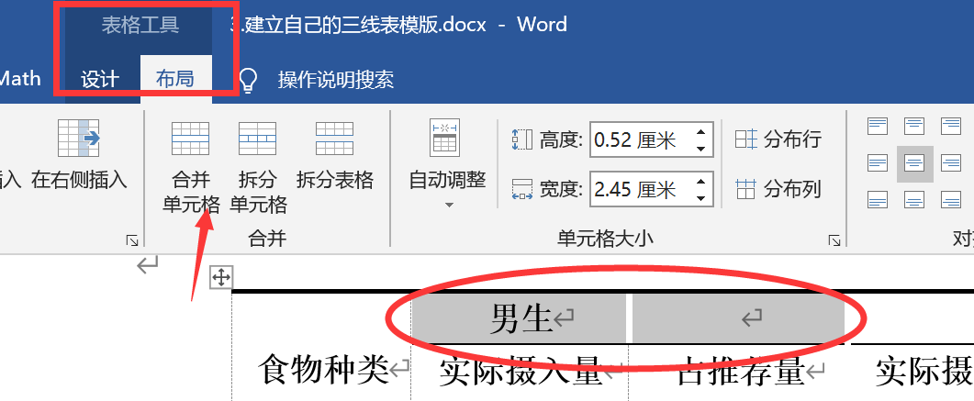

1. 这个中间白色的间断点怎么设置出来？



实际上这个就是一个白色的框线，因为我们表格的底纹是白色的，所以看不出来，如果我把这个底纹换个颜色，大家就能看出来了。

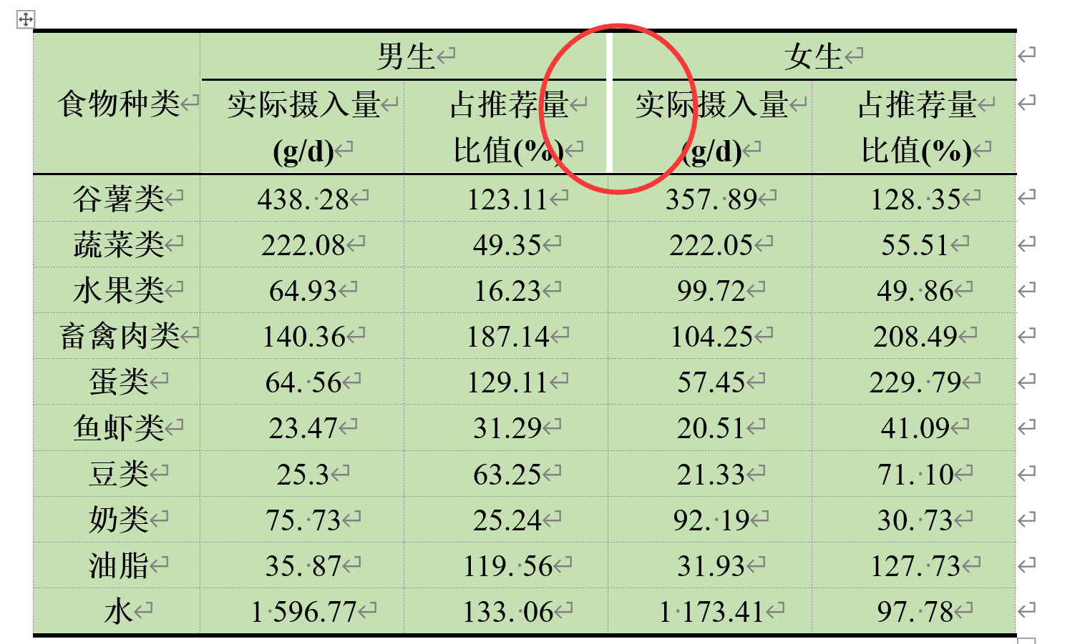

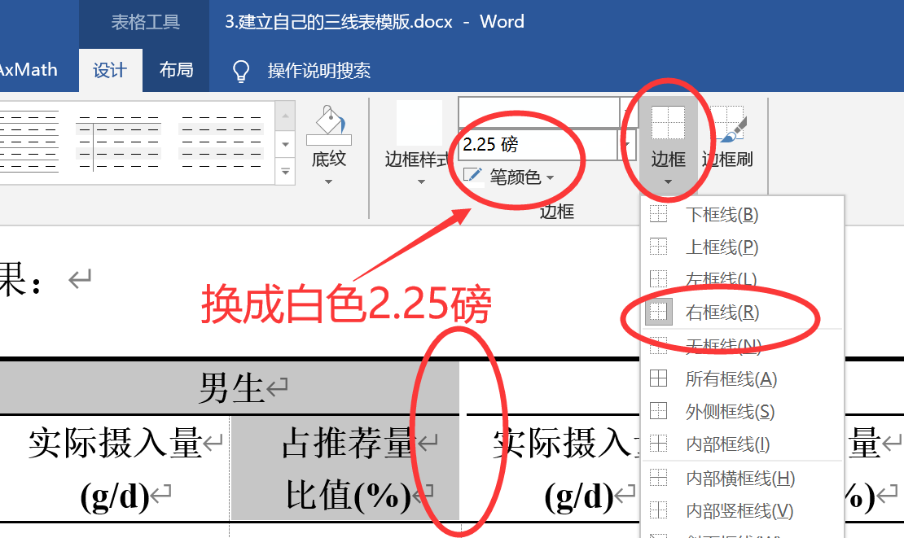

## Stata的回归结果表格

我们之前讲过回归分析，使用的软件是Stata，Stata进行回归非常方便，结果也很清楚，但是怎样把Stata输出的结果放到我们的论文中呢，有同学选择直接截图，这样看起来很不美观，我下面给大家举一个例子。

我用的Stata版本是15，大家可以在自己的Stata软件的命令窗口中输入下面这*两行命令*，记得把窗口最大化，不出意外的话能得到回归结果：

|  |
| --- |
| *sysuse auto.dta*  *reg price mpg rep78 headroom trunk weight length turn displacement* |



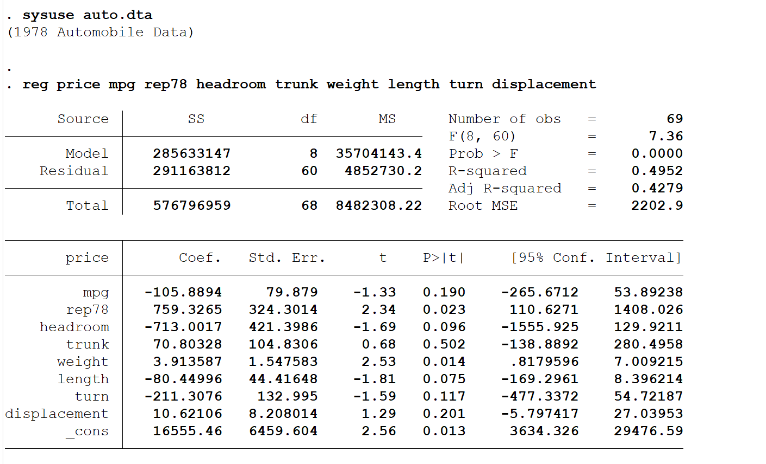

联合显著性检验的结果和R方可以直接在论文中使用文字进行汇报，我们这里只选择下方的回归结果，右键选择复制表格：

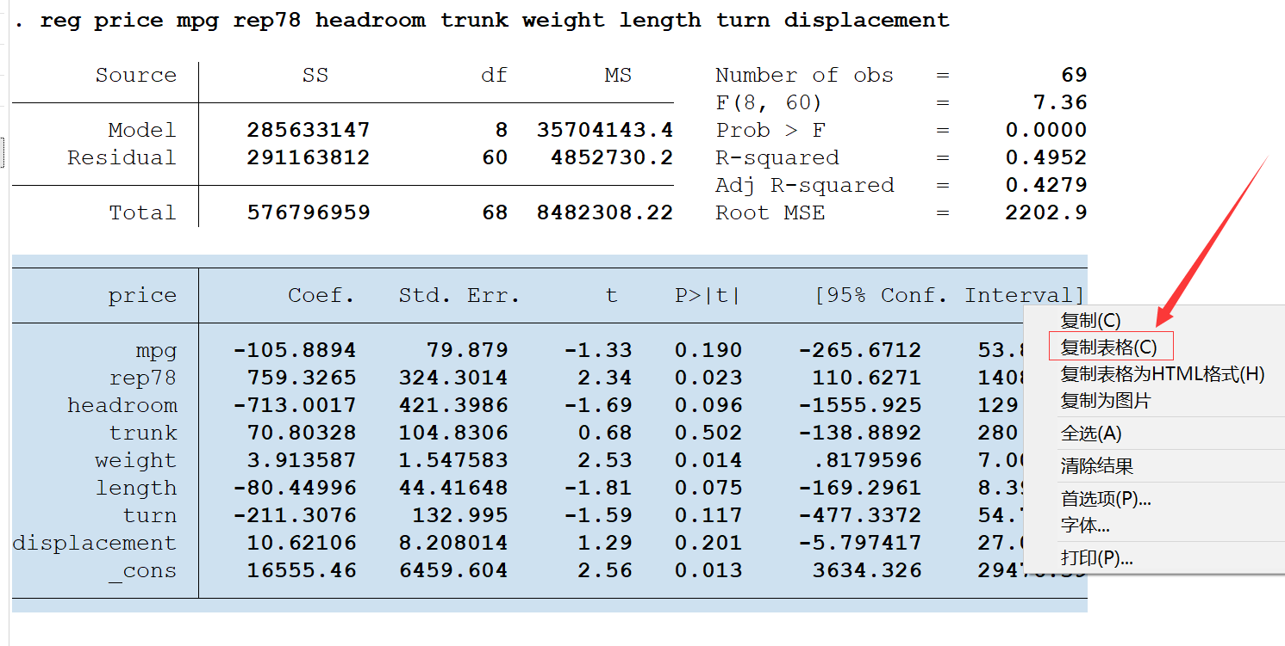

把结果粘贴到Excel中：

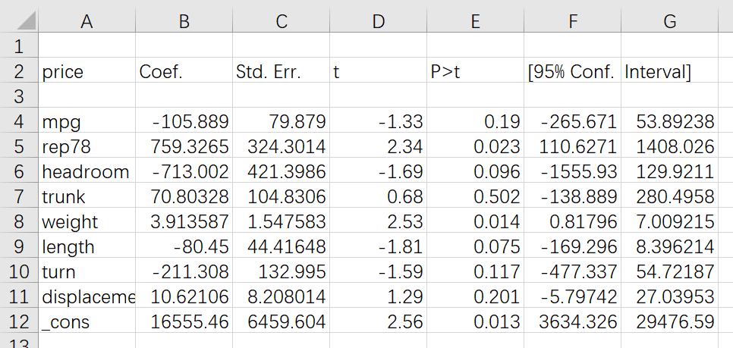

我们对这个表格进行简单的处理（删除空行和最后的置信区间），然后把这个表格复制到Word中，并套用我们的三线表模版，修改下字体等：

|  |  |  |  |  |
| --- | --- | --- | --- | --- |
| **price** | **Coef.** | **Std. Err.** | **t** | **P>t** |
| mpg | -105.889 | 79.879 | -1.33 | 0.19 |
| rep78 | 759.3265 | 324.3014 | 2.34 | 0.023 |
| headroom | -713.002 | 421.3986 | -1.69 | 0.096 |
| trunk | 70.80328 | 104.8306 | 0.68 | 0.502 |
| weight | 3.913587 | 1.547583 | 2.53 | 0.014 |
| length | -80.45 | 44.41648 | -1.81 | 0.075 |
| turn | -211.308 | 132.995 | -1.59 | 0.117 |
| displacement | 10.62106 | 8.208014 | 1.29 | 0.201 |
| _cons | 16555.46 | 6459.604 | 2.56 | 0.013 |

你还可以模仿Stata在第一列右侧加上一个竖线，效果如下：

|  |  |  |  |  |
| --- | --- | --- | --- | --- |
| **price** | **Coef.** | **Std. Err.** | **t** | **P>t** |
| mpg | -105.889 | 79.879 | -1.33 | 0.19 |
| rep78 | 759.3265 | 324.3014 | 2.34 | 0.023 |
| headroom | -713.002 | 421.3986 | -1.69 | 0.096 |
| trunk | 70.80328 | 104.8306 | 0.68 | 0.502 |
| weight | 3.913587 | 1.547583 | 2.53 | 0.014 |
| length | -80.45 | 44.41648 | -1.81 | 0.075 |
| turn | -211.308 | 132.995 | -1.59 | 0.117 |
| displacement | 10.62106 | 8.208014 | 1.29 | 0.201 |
| _cons | 16555.46 | 6459.604 | 2.56 | 0.013 |

## SPSS输出的表格

SPSS软件处理统计模型非常方便，很多结果都以表格形式输出，如下图所示，这是我们使用SPSS进行描述性统计和计算相关系数的表格：

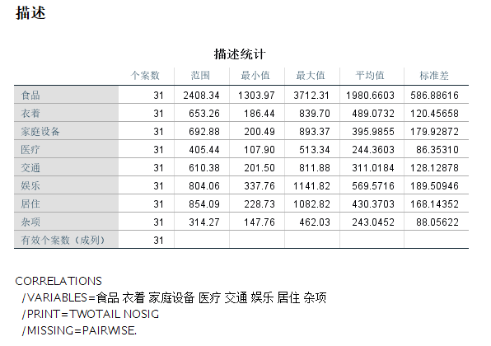

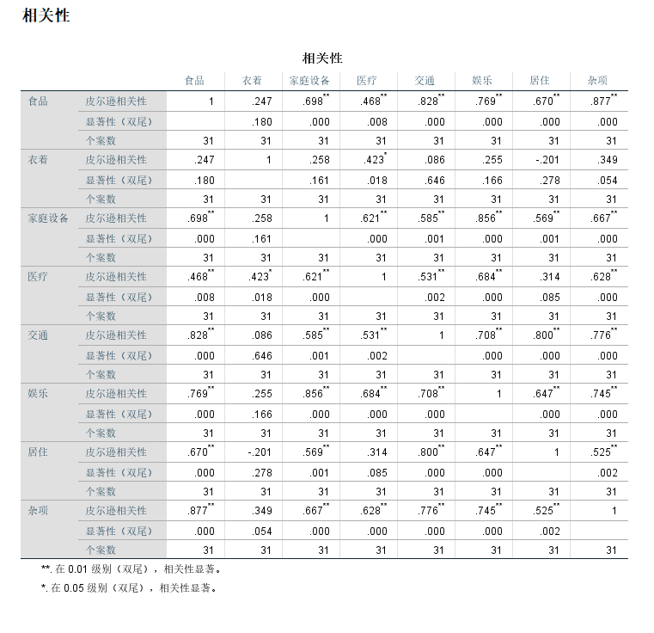

那么怎么把SPSS输出的表格放到我们的论文中呢？

我们一般先选中这个表格，然后按鼠标右键，这时候就会出现复制的选项：

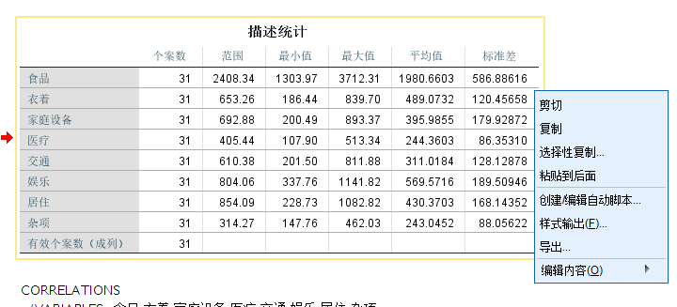

然后我们把这个粘贴到Excel表中，会得到下面的表格：

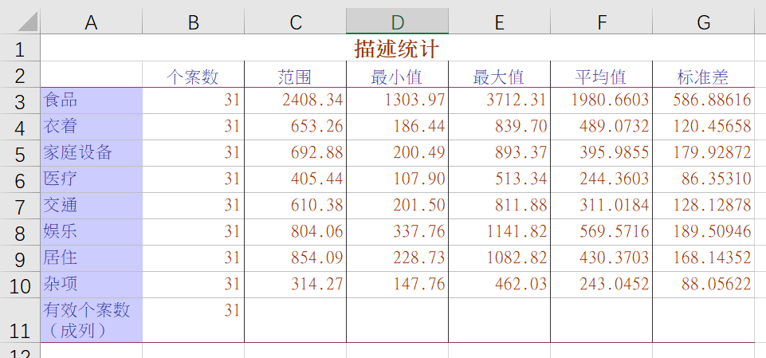

我们先对这个表格整理一下，去除掉一些不需要的行或者列：

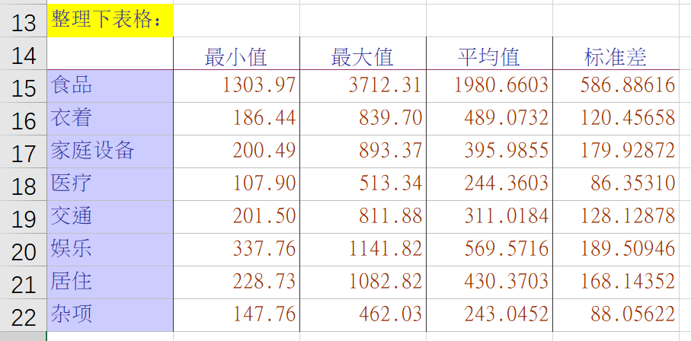

下面我们来去除这个表格的一些样式，例如紫色的底纹、奇怪的字体等。我们可以使用清除格式的功能：

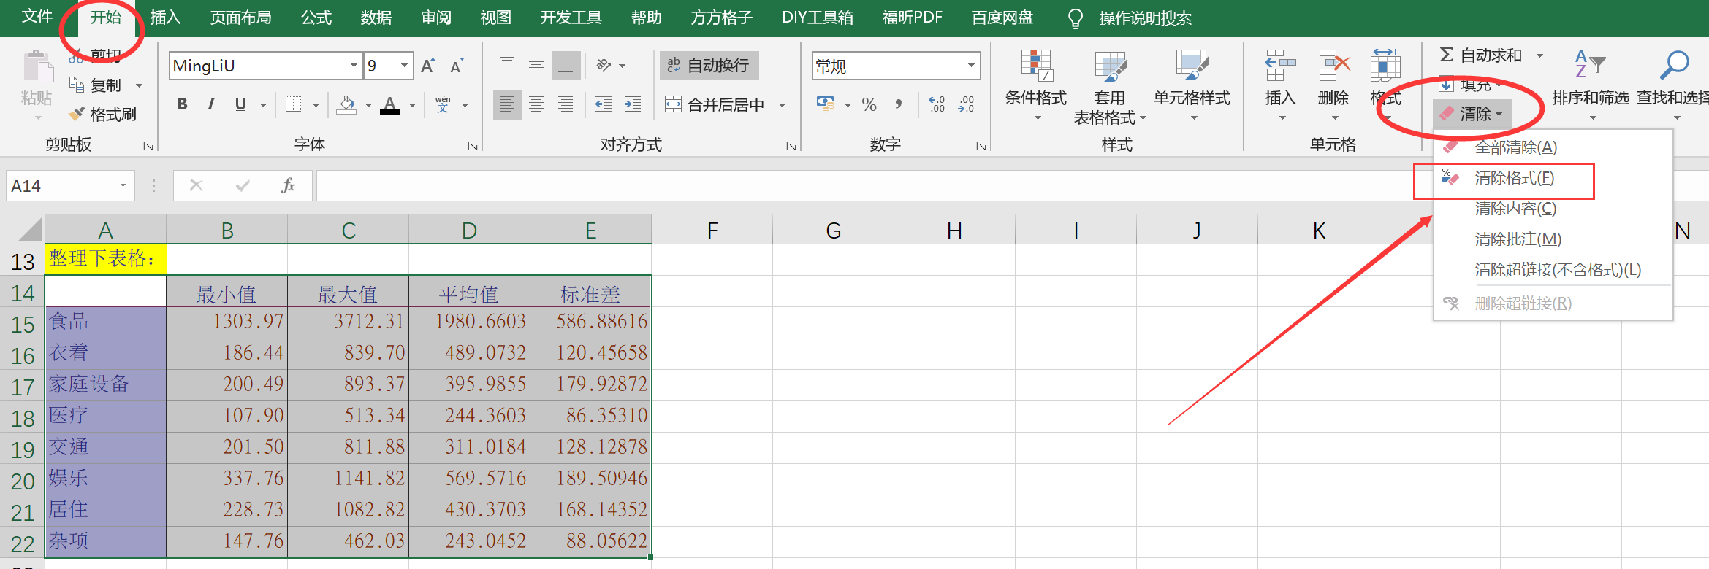

得到的效果如下：

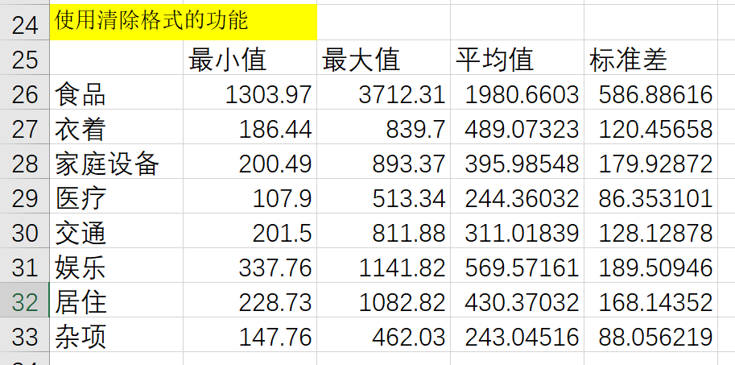

大家应该发现，这个表格中的小数点位数参差不齐，我们把它们统一下，可以使用Excel的这个功能：

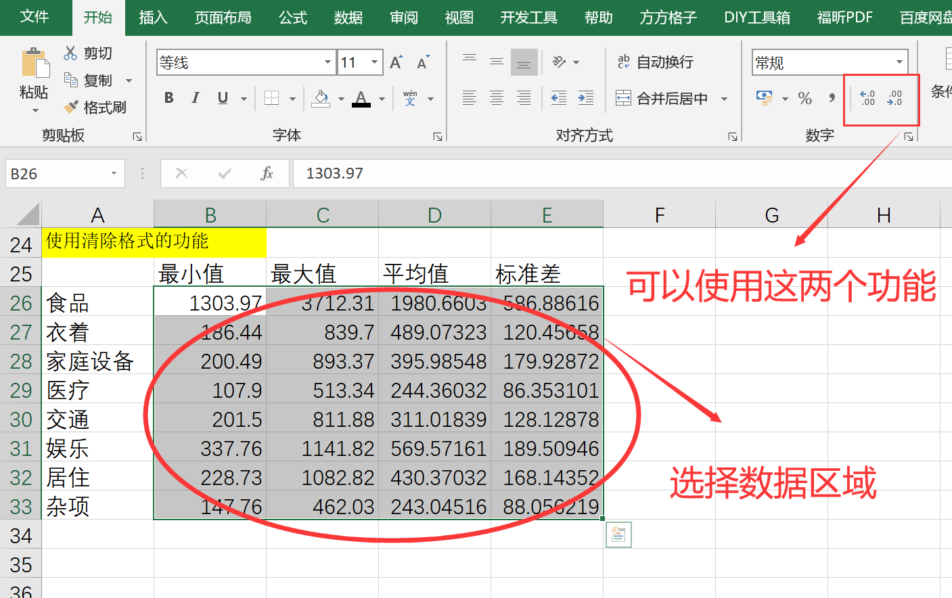

这是保留了两位小数之后的结果：

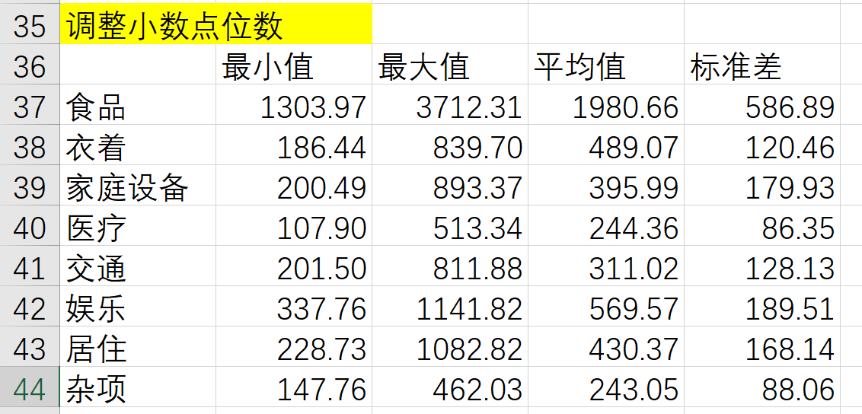

然后我们把这个表格粘贴过来：

|  |  |  |  |  |
| --- | --- | --- | --- | --- |
|  | 最小值 | 最大值 | 平均值 | 标准差 |
| 食品 | 1303.97 | 3712.31 | 1980.66 | 586.89 |
| 衣着 | 186.44 | 839.70 | 489.07 | 120.46 |
| 家庭设备 | 200.49 | 893.37 | 395.99 | 179.93 |
| 医疗 | 107.90 | 513.34 | 244.36 | 86.35 |
| 交通 | 201.50 | 811.88 | 311.02 | 128.13 |
| 娱乐 | 337.76 | 1141.82 | 569.57 | 189.51 |
| 居住 | 228.73 | 1082.82 | 430.37 | 168.14 |
| 杂项 | 147.76 | 462.03 | 243.05 | 88.06 |

套用我们的三线表的模版，然后再调整下格式，最后加一条竖线就能得到下面的结果，看起来还是挺不错的：

|  |  |  |  |  |
| --- | --- | --- | --- | --- |
|  | **最小值** | **最大值** | **平均值** | **标准差** |
| 食品 | 1303.97 | 3712.31 | 1980.66 | 586.89 |
| 衣着 | 186.44 | 839.70 | 489.07 | 120.46 |
| 家庭设备 | 200.49 | 893.37 | 395.99 | 179.93 |
| 医疗 | 107.90 | 513.34 | 244.36 | 86.35 |
| 交通 | 201.50 | 811.88 | 311.02 | 128.13 |
| 娱乐 | 337.76 | 1141.82 | 569.57 | 189.51 |
| 居住 | 228.73 | 1082.82 | 430.37 | 168.14 |
| 杂项 | 147.76 | 462.03 | 243.05 | 88.06 |

对于另一张表格，我们也采取类似的思路，这里我就直接给出结果啦：

|  |  |  |  |  |  |  |  |  |
| --- | --- | --- | --- | --- | --- | --- | --- | --- |
|  | 食品 | 衣着 | 家庭设备 | 医疗 | 交通 | 娱乐 | 居住 | 杂项 |
| **食品** | 1.0000 | 0.2473 | .698** | .468** | .828** | .769** | .670** | .877** |
|  |  | 0.1798 | 0.0000 | 0.0080 | 0.0000 | 0.0000 | 0.0000 | 0.0000 |
| **衣着** | 0.2473 | 1.0000 | 0.2579 | .423* | 0.0859 | 0.2552 | -0.2011 | 0.3493 |
|  | 0.1798 |  | 0.1614 | 0.0177 | 0.6459 | 0.1659 | 0.2779 | 0.0541 |
| **家庭设备** | .698** | 0.2579 | 1.0000 | .621** | .585** | .856** | .569** | .667** |
|  | 0.0000 | 0.1614 |  | 0.0002 | 0.0005 | 0.0000 | 0.0008 | 0.0000 |
| **医疗** | .468** | .423* | .621** | 1.0000 | .531** | .684** | 0.3140 | .628** |
|  | 0.0080 | 0.0177 | 0.0002 |  | 0.0021 | 0.0000 | 0.0854 | 0.0002 |
| **交通** | .828** | 0.0859 | .585** | .531** | 1.0000 | .708** | .800** | .776** |
|  | 0.0000 | 0.6459 | 0.0005 | 0.0021 |  | 0.0000 | 0.0000 | 0.0000 |
| **娱乐** | .769** | 0.2552 | .856** | .684** | .708** | 1.0000 | .647** | .745** |
|  | 0.0000 | 0.1659 | 0.0000 | 0.0000 | 0.0000 |  | 0.0001 | 0.0000 |
| **居住** | .670** | -0.2011 | .569** | 0.3140 | .800** | .647** | 1.0000 | .525** |
|  | 0.0000 | 0.2779 | 0.0008 | 0.0854 | 0.0000 | 0.0001 |  | 0.0024 |
| **杂项** | .877** | 0.3493 | .667** | .628** | .776** | .745** | .525** | 1.0000 |
|  | 0.0000 | 0.0541 | 0.0000 | 0.0002 | 0.0000 | 0.0000 | 0.0024 |  |

|  |  |
| --- | --- |
| 注： | （1）*表示在 0.05 级别（双尾），相关性显著 |
|  | （2）**表示在 0.01 级别（双尾），相关性显著 |
|  | （3）上面一行是皮尔逊相关系数，下面一行是p值 |

这个表格下面有个注释，我这里为了对齐方便，使用了一个表格，然后把这个表格的框线隐藏掉就可以了。

另外，有同学可能注意到了，为啥有的数据小数点前面是空白，比如这个：

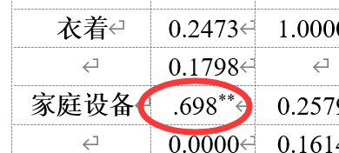

这是因为SPSS软件默认的设置造成的，我们只需要更改一个设置就可以了：

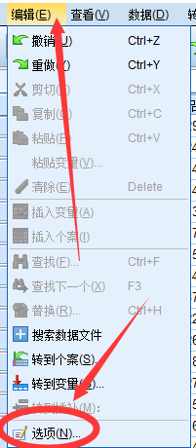 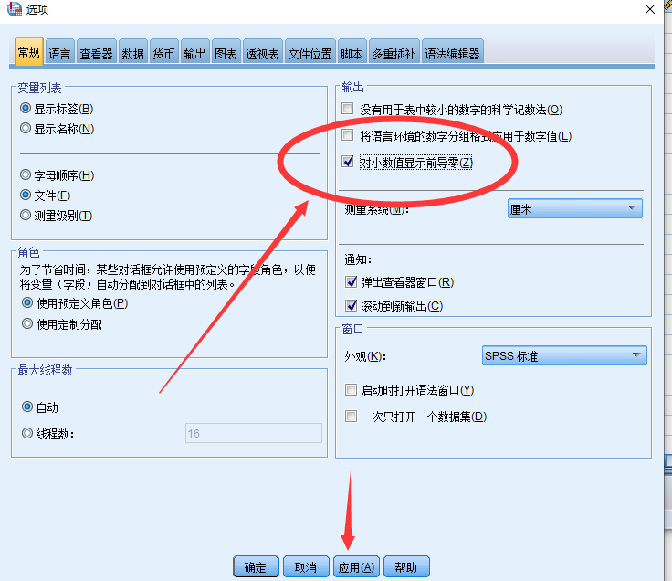

## 生活中很常见的一类封面

**国家自然科学基金**

**申请书**

|  |  |  |  |
| --- | --- | --- | --- |
| 资助类别: |  | | |
| 亚类说明: |  | | |
| 附注说明: |  | | |
| 项目名称: |  | | |
| 申 请 人: |  | 电 话 : |  |
| 依托单位: |  | | |
| 通讯地址: |  | | |
| 邮政编码: |  | 单位电话: |  |
| 电子邮箱: |  | | |
| 申报日期: |  | | |

国家自然科学基金委员会